Уважаемые родители,
если Вы хотите видеть своих детей счастливыми, помогите им сохранить свое здоровье.
Постарайтесь сделать так, чтобы в Вашей семье занятия физкультурой и спортом и стали неотъемлемой частью совместного досуга.
Воспитывайте с раннего детства у своих детей привычку заниматься физкультурой и спортом!
Уважайте спортивные интересы и пристрастия своего ребенка!
Участвуйте в спортивных мероприятиях группы и детского сада, это способствует укреплению вашего авторитета в глазах собственного ребенка!
Воспитывайте в своих детях уважение к людям, занимающимся спортом!
Рассказывайте о своих спортивных достижениях в детстве и юности!
Дарите своим детям спортивный инвентарь и снаряжение!
Демонстрируйте свой пример занятий физкультурой и спортом!
Совершайте со своим ребенком прогулки на свежем воздухе всей семьей, походы и экскурсии!
Используйте естественные факторы закаливания – солнце, воздух и вода.
Помните: простая пища полезнее для здоровья, чем искусные яства.
Следите за гигиеной сна вашего ребенка.
Прививайте гигиенические навыки.
Соблюдайте режим дня.
Будьте всегда и во всем примером для вашего ребенка.

Подготовила воспитатель: Павленко Т.М.

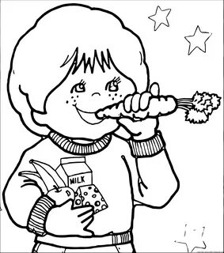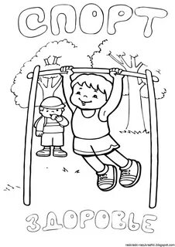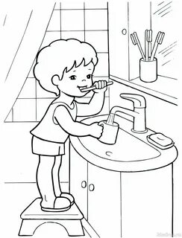

УВАЖАЕМЫЕ РОДИТЕЛИ!!!
Предлагаю вам несколько занимательных опытов и экспериментов, которые можно провести с ребенком дома.

Опыт. Цветы лотоса.
Вырежем из цветной бумаги цветы с длинными лепестками. При помощи карандаша закрутите лепестки к центру. А теперь опустите разноцветные лотосы на воду, налитую в таз. Буквально на ваших глазах лепестки цветов начнут распускаться. Это происходит потому, что бумага намокает, становится постепенно тяжелее и лепестки раскрываются.

Опыт со свечой.
Закрепить свечку в тарелке и налить подкрашенной воды. Поджечь свечу и накрыть её стаканом. Свеча потухнет, так как весь кислород сгорел и за счёт вакуума, который там образовался, вода поднимается вверх.

Опыт. Утопи и съешь.
Хорошенько вымойте два апельсина. Один из них положите в миску с водой. Он будет плавать. И даже если очень постараться, утопить его не удастся.
Очистите второй апельсин и положите его в воду. Ну, что? Глазам своим не верите? Апельсин утонул. Как же так? Два одинаковых апельсина, но один утонул, а второй плавает? Объясните ребенку: "В апельсиновой кожуре есть много пузырьков воздуха. Они выталкивают апельсин на поверхность воды. Без кожуры апельсин тонет, потому что тяжелее воды, которую вытесняет".

Опыт. Пенный замок.
В небольшую ёмкость налейте немного средства для мытья посуды, добавьте воды и размешайте. Возьмите широкую коктейльную трубочку, опустите в миску и начинайте дуть. Одновременно с громким бульканьем на глазах у ребёнка вырастет облако переливающихся пузырей.
Дайте ребёнку трубочку и предложите подуть сначала вместе с вами, затем самостоятельно. Поставьте внутрь пены пластмассовую или резиновую игрушку – это «принц, который живёт в пенном замке».

Опыт. Чудесные спички.
Вам понадобится 5 спичек. Надломите их посредине, согните под прямым углом и положите на блюдце. Капните несколько капель воды на сгибы спичек. Наблюдайте. Постепенно спички начнут расправляться и образуют звезду.
Причина этого явления называется капиллярность: волокна деревьев впитывают влагу. Она ползёт всё дальше по капиллярам. Дерево набухает, а его уцелевшие волокна «толстеют», и они уже не могут сильно сгибаться и начинают расправляться.
Подготовила воспитатель: Павленко Т.М.

Подготовила воспитатель:
Павленко Т.М.

